Bow Jinn Shin Hua Yuan School

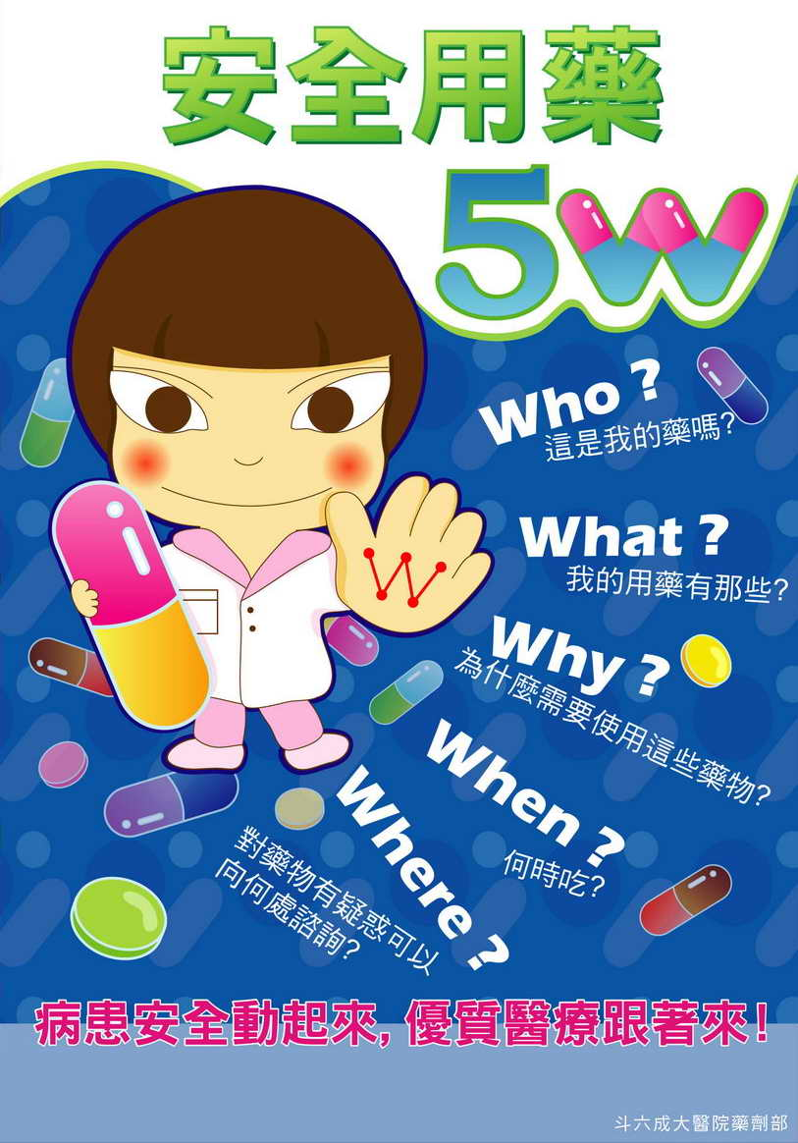
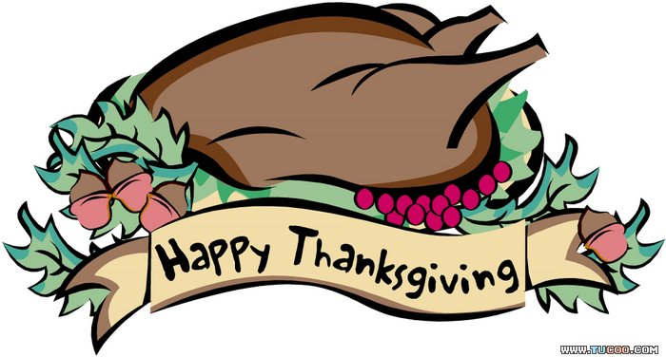
【新華園3月大事】
日期 | 活動 | 活動月
3/5(三) | 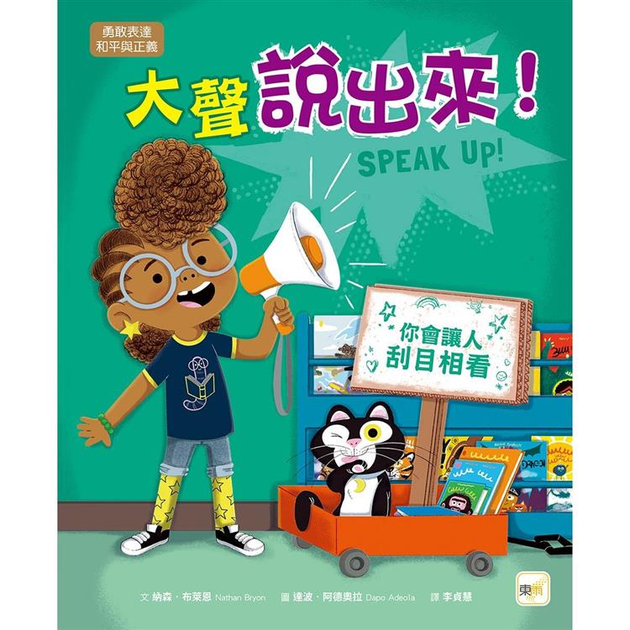  家說會(大小班) | ~勇氣樂觀~
3/7(五) | 發回~棉被室內鞋清洗 | ~勇氣樂觀~
3/7(五) | 慶生會~祝小壽星-生日快樂 | ~勇氣樂觀~
3/12(三) | 家說會(中幼班) | ~勇氣樂觀~
3/14(五) | 發回~棉被室內鞋清洗 | ~勇氣樂觀~
3/17 | 兒歌表演(全校) | ~勇氣樂觀~
3/21(五) | 發回~棉被室內鞋清洗 | ~勇氣樂觀~
3/28(五) | 發回~棉被室內鞋清洗 | ~勇氣樂觀~

3月慶生名單
大班 | 吳雨宸
中班 | 鄭聿恩.葉祐丞
小班 | 程允成
幼幼班 | 潘宇澄.賴郁喬
愛的小語
～以愛為出發點，以讚美、鼓勵、肯定的方式～
提供孩子溫暖接納的家庭氣氛，可以給孩子最大的支持！

